/ExtraceIm/src/extrace/ui/main/ExTraceApplication.java ip地址

首页功能对应id

将图片和后面的文本框分开存放 分别为其注册相同的监听事件(重复)

***快件揽收 action_ex_receive_icon action_ex_receive***

***快件派送 action_ex_transfer_icon action_ex_transfer***

***客户管理 action_cu_mng_icon action_cu_mng***

***快件查询 action_ex_qur_icon action_ex_qur***

**tartActivityForResult(**[**Intent**](http://blog.csdn.net/sjf0115/article/details/7385152)**intent, int requestCode);**

 第二个参数：如果> = 0,当Activity结束时requestCode将归还在onActivityResult()中。以便确定返回的数据是从哪个Activity中返回，用来标识目标activity。

***extrace.ui.misc.CustomerListActivity***

http 传输数据

new URL

获取HttpURlConnection

设置超时setReadTimeOut

设置连接方式setRequestMethod(“get”)

输入流InputStrea

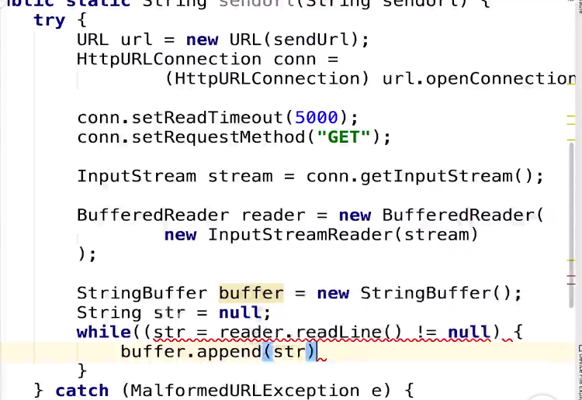

避免内存泄漏

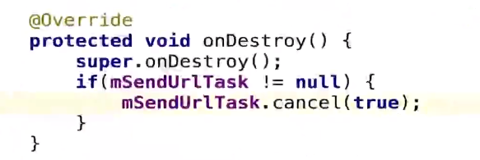

网络请求操作比较耗时需要将网络请求写到下面方法中

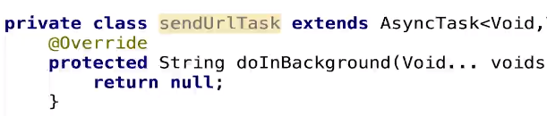

以下函数doInBackground执行完耗时操作后将结果返回

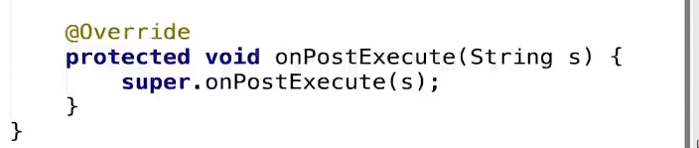

执行

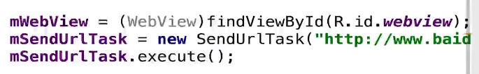

Post存数据

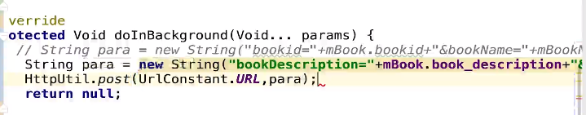

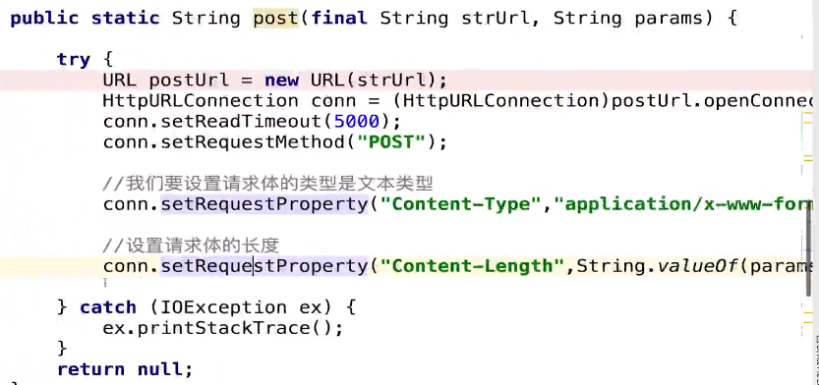

类型和长度是为了告诉服务器

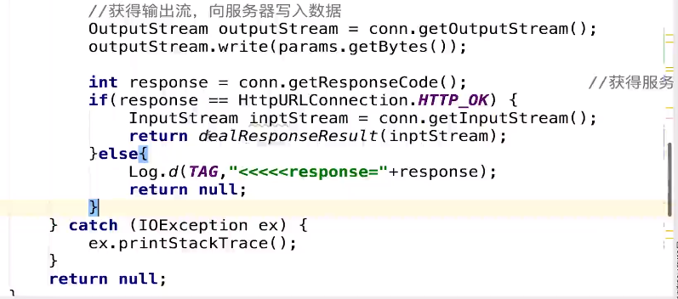

**Json**

**Json对象**

使用花括号包含的键值对结构

Key必须为String类型

Value可以是任意数据类型或数据结构

**Json数组**

使用中括号表示数据类型是数组

里面所有元素以逗号分隔

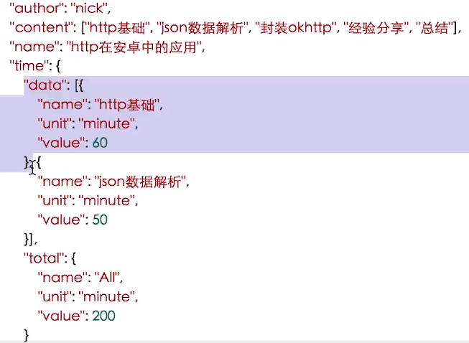

将一个类转换成json串

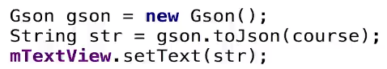

客户端将json串上传到服务器

构造json

1.使用jsonObject构造

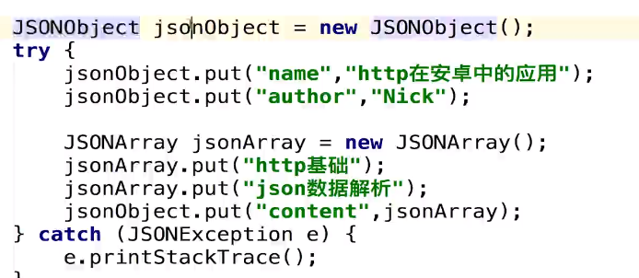

2.直接用字符串构造





**使用json解析库进行解析**

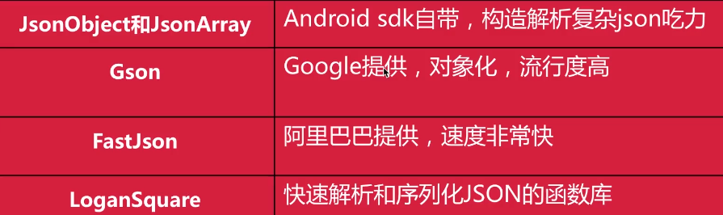

Android原生的json解析方式

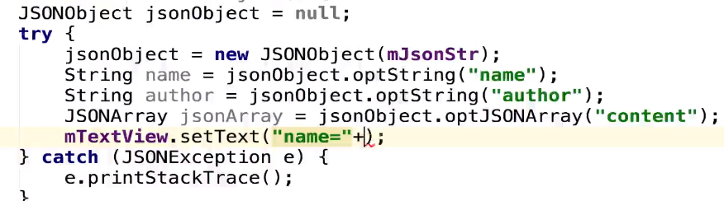

Gson解析

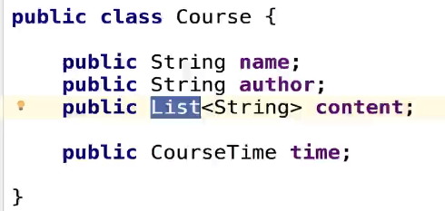

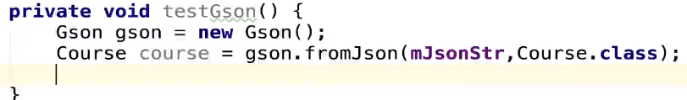

FastJson解析

导入包



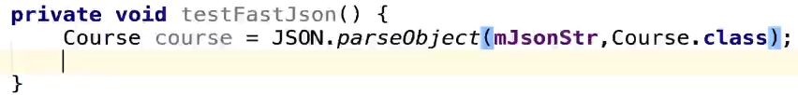

LoganSquare解析

导入包



使用注解构造类

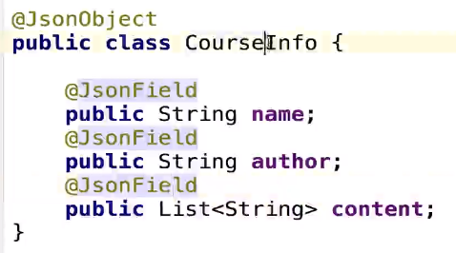

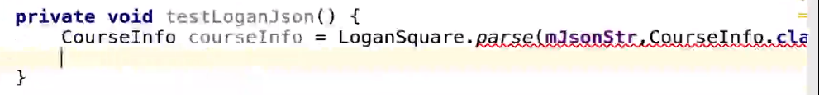

如果带泛型

